חן כהן
״אנחנו נעבור את זה״

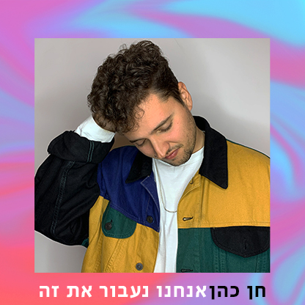

חן כהן, זמר ויוצר בן 26, בסינגל שני מתוך אלבום חדש.
חן, בוגר להקה צבאית, התמודד בעונה הרביעית של התוכנית ״דה וויס״
ומאז הוציא אלבום בכורה, ששירים מתוכו מנוגנים בתחנות הרדיו
ובפלטפורמות הדיגיטל השונות.
חן עבד בין היתר על שירים עם המפיק ניר מימון (דודו טסה, נרקיס, נצ׳י נצ׳),
סהר טוויטו (אליעד נחום) ויונתן ויינרייך (רז שמואלי).

השיר ״אנחנו נעבור את זה״ מדבר על זוג במשבר,
אבל מתאים באופן מדהים גם לימים הלא פשוטים שאנחנו עוברים עכשיו.
לפעמים תקופות קשות נראות לנו כמו הסוף,
אבל כל מה שאנחנו צריכים לעשות זה להסתכל על הזמנים הטובים והיפים שעוד מחכים לנו.
השיר בא לתת כוח לעבור ימים קשים שלפעמים מרגישים לנו כמו סוף העולם.

״יש מקום אחר, נמצא בו מנוחה
והימים יהיו יפים
והרעש שבפנים ייפסק...״

אחרי הסינגל האחרון שיצא ״ראש מעל המים״, חן ממשיך ליצור שירים שהוא לא רק כותב, אלא גם מנגן ומפיק בעצמו.
אחרי שנים של עבודה עם מפיקים מוזיקליים חן מחליט הפעם לעשות כמעט הכל בעצמו.

אז שתהיה האזנה נעימה ושכולנו נעבור את זה במהרה!

פרטים ליצירת קשר / חן כהן 0502214068 / Chencohen93@gmail.com

